**МИНОБРНАУКИ РОССИИ**

**Санкт-Петербургский государственный**

**электротехнический университет**

**«ЛЭТИ» им. В.И. Ульянова (Ленина)**

**Кафедра Программирования**

отчет

**по практической работе №1**

**по дисциплине «Программирование»**

|  |  |  |
| --- | --- | --- |
| Студент гр. 0372 |  | Жуков В. А. |
| Преподаватель |  | Воронов Ю. В. |

Санкт-Петербург

2020

**Цель работы.**

Выяснить, сколько байт в памяти отводится под различные типы данных в языке C++. Реализовать алгоритм для представления целых, вещественных и вещественных с двойной точностью типов данных в формате, в котором они хранятся в памяти, с помощью стандартных средств на C++.

**Экспериментальные результаты.**

1. Блок кода вывода различных размеров типов данных в терминал:

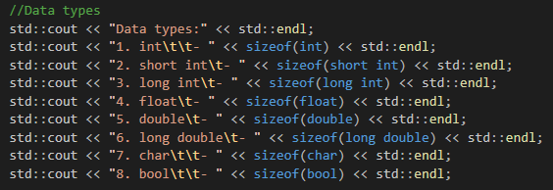

1. Алгоритм перевода целочисленных величин в бинарное представление:

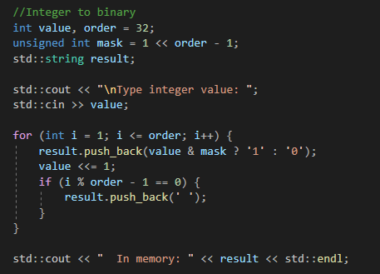

1. Используя структуру union, напишем также алгоритмы для вещественных типов данных float и double:

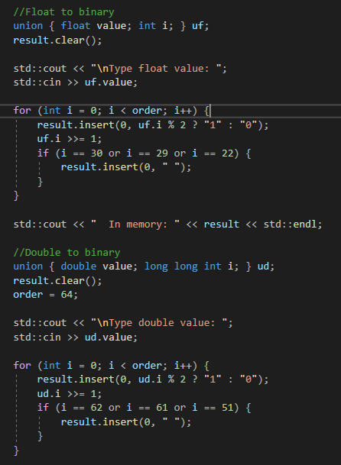

Поскольку тип данных double занимается в памяти 8 байт, то в структуре union целочисленный тип данных должен занимать так же 8 байт. Для этого добавим спецификатор long long для него.

**Обработка результатов эксперимента.**

1. Запустим программу и введем тестовые данные:

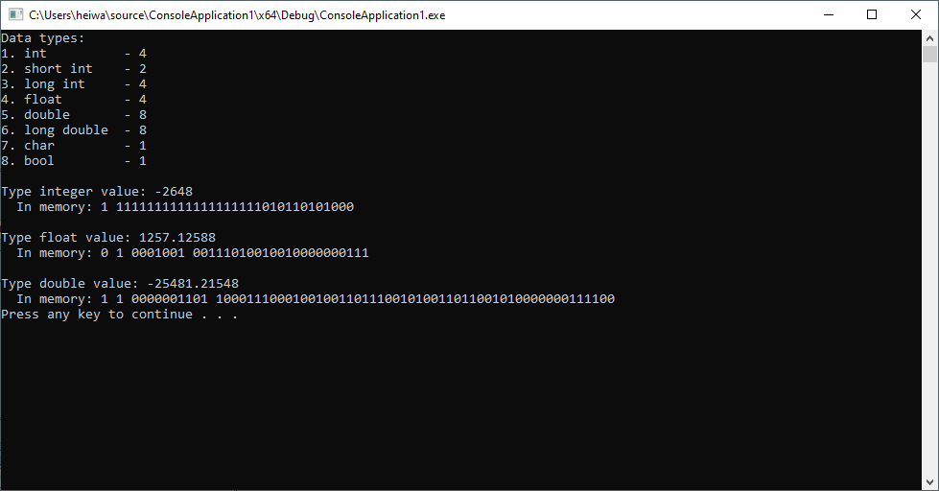

**Вывод.**

В ходе данной практической работы была реализована программа, которая выводит отведенное количество байт в памяти под некоторые типы данных и конвертирует типы int, float и double в двоичную форму представления в памяти.